Сценарий литературной гостинной, посвященный юбилею Ф.М. Достоевского

«И мир спасет вера, не только красота!»
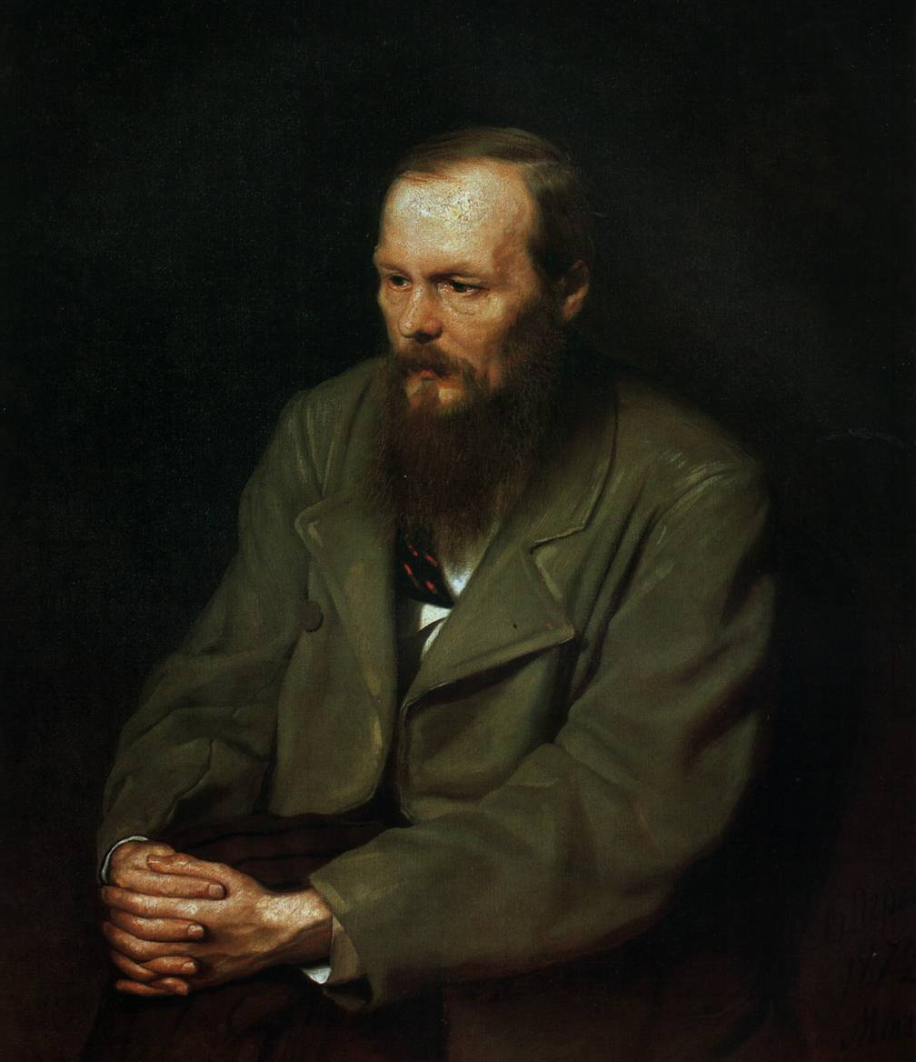

Подготовила Лизунова А.И.

ЦЕЛИ И ЗАДАЧИ:
- познакомить учащихся с жизнью и творчеством Федора Михайловича Достоевского;
- помочь учащимся глубже познать внутренний мир писателя – гуманиста, привлечь к обсуждению идей великого писателя.
- формирование мотивации к изучению творчества Ф.М. Достоевского;
- формировать устойчивый интерес к литературе;
- воспитание морально-нравственных качеств личности на примере судьбы автора и его произведений;

Ведущий 1
11 ноября 2021 года исполнилось 200 лет со дня рождения великого русского писателя, одного из самых читаемых классиков в мировой литературе, мыслителя, философа и публициста Фёдора Михайловича Достоевского. В России это событие отмечается на государственном уровне. Президентом Российской Федерации В. В. Путиным подписан Указ «О праздновании 200-летия со дня рождения Ф. М. Достоевского», организованы праздничные мероприятия в его честь.
Ведущий 2
Наша школа присоединяется к празднованию столь значимой даты в истории русской литературы и сегодня мы проводим литературную гостиную, посвящённую данному событию.
Ведущий 1
Отец Ф М. Достоевского Михаил Андреевич из духовного сословия, служил штаб-лекарем в Мариинской больнице для бедных
Ведущий 2
Мать Ф М. Достоевского Мария Федоровна, была натурой поэтической и религиозной.
Ведущий 1:
11 ноября 1821 года в правом флигеле больницы для бедных, ее еще называли Божедомка, отведенным под казенные квартиры, в семье врача родился второй сын- Фёдор. Мальчика назвали в честь деда.
Ведущий 2
В семье Достоевских было еще 6 детей: Михаил, Варвара, Андрей, Вера, Николай, Александра
Ведущий 1
Но лишь одному из них суждено было стать великим русским писателем.
Ведущий 2
Сегодня мы станем свидетелями одной истории, истории не простой - а истории жизни великого русского писателя Федора Михайловича Достоевского, чья биография полна интересных моментов, которые стали основой многих статей, книг и кинофильмов. Как говорил Ф.М. Достоевский: «Человек есть тайна. Её надо разгадать, и ежели её будешь разгадывать всю жизнь, то не говори, что потеряно время, я занимаюсь этой тайной, ибо хочу быть человеком».
Ведущий 1
Достоевский с раннего детства обучался французскому языку, русской литературе, закону Божьему. Но именно жизненные уроки любимой няни Алены Фроловны запомнились ему навсегда. Она вырастила будущего писателя и его братьев. . Няня могла часами рассказывать сказки, которых знала бессчетное множество. Играла с детьми в жмурки и горелки, пела песни, водила хороводы.
Ведущий 2
Пожалованный дворянством отставной штаб-лекарь Михаил Достоевский внушал своим детям: "Со смертью моей вы останетесь нищими и должны быть готовы сами пробивать себе дорогу". Но они об этом не задумывались, рыбачили, купались, играли в дикарей, в лошадки…
Ведущий 1
Но вскоре в беззаботное детство одна за другой ворвались трагедии: смерть матери, дуэль кумира семьи Пушкина, убийство отца… Отец успел лишь определить сыновей в Петербургское военно-инженерное училище. По окончании его Федор попал в инженерный департамент, и на его практическую работу Николай I наложил резолюцию: "Какой дурак это чертил?"
Ведущий 2"Скверную кличку дал мне государь, а известно, иные клички держатся до могилы…"
Ведущий 1. Достоевский ушел в отставку, хлебнул полуголодной жизни обитателей чердаков и взялся за перо.
Ведущий 2
Первым его произведением был роман в письмах "Бедные люди". "…Глубоко разорвала мне сердце их грустная история", - признавался сам автор, рассказавший о любви нищего, стареющего титулярного советника, честного и чистого, к оскорбленной и грустной девушке-сироте.
Ведущий 1
Душевно чуток и благороден Макар Девушкин - бедный человек, но Человек. Это маленький человек в социальном смысле, но отнюдь не в нравственном. И письма, которые дышат искренней большой любовью, самоотверженностью, чувством человеческого достоинства, - яркое тому подтверждение.
Сцена из "Бедных людей" в исполнении Герасина Ивана и Жлоба Оксаны
Чтение письма Девушкина
(Герои сидят в разных углах сцены за столами, пишут письма.)

Макар Девушкин:
«Бесценная моя Варвара Алексеевна!

Варенька Доброселова:
«Милостивый государь, Макар Алексеевич!

Макар Девушкин:
Вчера я был счастлив, чрезмерно счастлив, донельзя счастлив!.. Вижу, уголочек занавески у окна вашего загнут и прицеплен к горшку с бальзамином, точнехонько так, как я вам тогда намекал.

Варенька Доброселова:
…Где вы достали такую хорошенькую гераньку? Я ее посреди окна поставила, на самом видном месте. У нас теперь словно рай в комнате, - чисто, светло!

Макар Девушкин:
. …Ну, какова наша придумочка насчет занавески вашей, Варенька? Премило, не правда ли? Опустите занавеску – значит, прощайте Макар Алексеевич, спать пора! Подымать, - значит, с добрым утром, Макар Алексеевич. Видите, как ловко придумано; и писем не нужно!

Варенька Доброселова:
.. Ну, а конфеты зачем? И право, … у вас все не так, как в жизни: и рай, и весна, и птички чирикают. Ведь, право, одних стихов и недостает в письме вашем.
Еще раз умоляю вас, не тратьте на меня столько денег. Знаю, что вы меня любите, да сами – то вы не богаты…

Макар Девушкин:
Доложу я вам, маточка моя, Варвара Алексеевна, что спал я сию ночь добрым порядком. Встал я сегодня таким ясным соколом-любо-весело! Я даже и помечтал сегодня довольно приятно, и все об вас был мечтания мои, Варенька. Сравнил я вас с птичкой небесной, на утеху людям и для украшения природы созданной…»

Варенька Доброселова:
Сегодня я тоже весело встала. Целое утро мне было так легко на душе. А теперь опять черные мысли, грустно, все сердце изныло.
Ах, что-то будет со мною, какова-то будет моя судьба!?»
Ведущий 2:
После "Бедных людей" Достоевский пишет об успехе своему брату Михаилу: "Все меня воспринимают как чудо"
Ведущий 1:
Произведение начинающего писателя так понравилось модным литераторам того времени Николаю Некрасову и Виссариону Белинскому, что первый присвоил ему звание «нового Гоголя» и напечатал его произведение на страницах своего альманаха «Петербургский сборник».
Ведущий 2
В 1847-м Достоевского увлекли идеи социализма. Он стал постоянным участником кружка Петрашевского, где активно шло обсуждение судебной реформы, свободы книгоиздательства, отмены крепостного права. На одном из заседаний кружка Достоевский познакомил публику с письмом Белинского к Николаю Гоголю, которое считалось запрещенным. За это в апреле 1849-го он был арестован и посажен в Петропавловскую крепость, в которой пробыл восемь месяцев. Решением суда он был признан главным преступником, потому что не донес на Белинского и распространял текст запрещенного письма, в котором автор подрывал устои церкви и правительства.
Ведущий 1 Он получил высшую меру наказания – расстрел, но буквально перед самой казнью вышел указ императора о смягчении приговора петрашевцам.
Ведущий 2
Это событие нашло отражение позднее в одном из эпизодов романа «Идиот». Откровение самого автора произнес герой романа, князь Мышкин.
Эпизод из фильма.
Ведущий 2
Вместо расстрела Достоевский отправился в Омск на четыре года, отбывать каторгу, после которой служил рядовым в Семипалатинске. В 1856-м, после коронации Александра II, Федора амнистировали.
Ведущий 1
Каторга не сломила Достоевского. Острожный опыт научил его, обнаруживая противоречия характера, "полюсность души", забираться до самых потаенных глубин человеческого сердца, отыскивать и видеть свет там, где, казалось бы, царит кромешная тьма. Именно на каторге Достоевский узнал "народ русский и так хорошо, как, может, не многие знают его".
Отрывок из документального фильма о Достоевском
Ведущий 2
Годы пребывания писателя в Омске нашли отражение в его повести «Записки из Мертвого дома».
Ведущий 1
Каторга прервала работу Федора Михайловича над произведением «Неточка Незванова», которая была продолжена уже после освобождения.
«Неточка Незванова» – произведение, которое повествует о страдании девочки-подростка. В нем нет неожиданных сюжетных линий, как, например, в «Братьях Карамазовых». В этой повести отсутствует интрига и напряженность повествования – то, что можно видеть в «Преступлении и наказании».
Ведущий 2
Отрывок из произведения прочтет Анастасия Иванова
Ведущий 1"Главный вопрос, которым я мучился сознательно и бессознательно всю мою жизнь, - существование Божие", - писал Достоевский на закате жизни.
Сияющая личность Христа спасала Достоевского на каторге: "…нет ничего прекраснее, глубже, симпатичнее, разумнее, мужественнее и совершеннее Христа… если бы мне кто сказал, что Христос вне истины, то мне лучше бы хотелось оставаться с Христом, нежели с истиной".
Христос Достоевского - это родственная любовь всех людей к общей их матери - природе, братская любовь всех людей друг к другу.
Ведущий 2
Монолог Настеньки из сентиментального романа Достоевского "Белые ночи"
«Послушайте, зачем мы все не так, как бы братья с братьями? Зачем самый лучший человек всегда как будто что-то таит от другого и молчит от него? Зачем прямо, сейчас, не сказать что есть на сердце, коли знаешь, что не на ветер свое слово скажешь? А то всякий так смотрит, как будто он суровее, чем он есть на самом деле, как будто все боятся оскорбить свои чувства, коли очень скоро выкажут их...»
Ведущий 1
Маленький рождественский рассказ «Мальчик у Христа на елке», написанный Ф. И. Достоевским и напечатанный в конце января 1877 года очень сильно перекликается с рассказом великого датского сказочника Г. Х. Андерсена «Девочка со спичками». Если в них вдумываешься, то сразу вспоминаются страшные судьбы детей, повинных только в том, что они нищие, а потому лишены всех радостей, которое им положены. Их удел – несбывшиеся мечты и страдания.
Ведущий 2
После того как Федор Михайлович свозил свою шестилетнюю дочку Любочку в 1876 году на веселый детский бал и красивую рождественскую елку 26 декабря, на следующий день он несколько раз встретил на улицах Петербурга мальчика лет семи, просящего милостыню. Такие дети обыкновенно посылаются в любой мороз на улицу за деньгами, и когда возвращаются, то у них все до копейки отбирают взрослые и напиваются до беспамятства. Эти контрастные впечатления легли в основу произведения «Мальчик у Христа на елке», которое прочитала Жижина Марина
Ведущий 1
Не плоть, а дух растлился в наши дни,
И человек отчаянно тоскует…
Он к свету рвется из ночной тени
И, свет обретши, ропщет и бунтует.
(Тютчев, "Наш век", 1851г)
Ведущий 2
"Записки из мертвого дома", "Записки из подполья", романы "Униженные и оскорбленные", "Подросток" - следующие произведения Ф.М. Достоевского, в которых он прослеживает уничтоженные веры в общие правила, когда "нет ничего святого". Безудержная жажда самоутверждения поразила сознание и душу современного человека, сделала его палачом.
Ведущий 1
Духовный кризис человека в обществе отразился в тютчевских строчках:
О, этот Юг, о, эта Ницца!
О, как их блеск меня тревожит!
Жизнь, как подстрелянная птица,
Подняться хочет - и не может…
Нет ни полета, ни размаху;
Висят поломанные крылья,
И вся она, прижавшись к праху,
Дрожит от боли и бессилья…
1864г.
Ведущий 2:
Как исповедь героя, в которой бы раскрывалась борьба двух начал - добра и зла - в сердце человеческом, замыслил Достоевский "Преступление и наказание". Но рамки предполагаемой повести оказались тесны для выявления художественной идеи произведения, и Достоевский сжег уже почти завершенную повесть и взялся за роман.
Ведущий 1
Считается, что сюжет про убийство старушки-процентщицы топором был подсказан писателю реальным преступлением. В январе 1865 года двадцатисемилетний житель Москвы Герасим Чистов, раскольник по своим религиозным убеждениям, убил двух пожилых женщин топором и украл ценные вещи и деньги.
Ведущий 2
Известно, что Достоевский был знаком с отчётом по этому делу и, видимо, взял за основу историю этого преступления. Причину же убийства, совершенного Раскольниковым, автор объяснял просто: старуха была глупая и злая, никому не нужная, а её деньги могли бы спасти родных и близких юноши.
Ведущий 1
Страшной рисуется в романе жизнь в петербургских трущобах - жизнь, полная отчаяния, беспросветной нужды.
Писатель говорит суровую правду о положении униженных и оскорбленных бедняков в капиталистическом обществе. Их удел - страдания и гибель.
Ведущий 2
Безысходное горе маленького человека мы видим в романе буквально на каждой странице. Герои Достоевского попадают в такие жизненные тупики, из которых есть только один выход - смерть. Понимаете ли, понимаете ли вы, милостивый государь, что значит, когда уже некуда больше идти?- в тоске восклицает Мармеладов. Пьяный, опустившийся, он не утратил чувства болезненной любви и жалости к своей несчастной семье. Но спасти ее он не в состоянии.
Монолог Екатерины Ивановны, жены Мармеладова, в исполнении Логиновой Марии
Ведущий 1
Одна из героинь романа- Соня Мармеладова, не по своей воле погубила себя, но в ней столько жертвенной любви и сострадания, что она считает более несчастным Раскольникова, который совершил преступление и страдает.
Посмотрите сцену из произведения «Преступления и наказание» в исполнении Мосягина Никиты и Кристины Царевой
Ведущий 2
Еще одна сцена будет представлена вашему вниманию из романа «Преступление и наказание» в исполнении Лизуновой А.И. в роли матери Раскольникова и уже известного Раскольникова в лице Никиты Мосягина
Ведущий 1
Сюжеты романов Ф.М.Достоевского находят отражение в стихотворениях и современных авторов, вот одно из них:
Людмила Ревенко "Преступление и наказание".
- Так имею право я убить?..
Мы в России.
Жизнь по Достоевскому.
Словно Гамлет:
быть или не быть,
Что проходит по проспекту Невскому.
Сколько их проходит - там и тут,
У кого
угасла искра божия…
Их потом конвоем поведут,
Им то что, а близким горе множится.
Не осушишь, если право взял.
Ни одной слезинки,
даже маленькой…
Если духу сердца ты не внял,
То и дело не в Алёне старенькой.
Ведущий 2
Писатель совершает великие открытая. Читая роман, мы думаем о том, что ложные теории, сознание своей исключительности, презрение к человеческому муравейнику- все рассеивается перед величием истинной любви к людям. Мы ощущаем непобедимую силу этого чувства, и евангелие, о котором говорится на последней странице, не может заслонить от нас главного: мужества человека, сумевшего преодолеть невыносимую нравственную пытку, и животворной силы женской любящей души. Вслед за гениальным писателем мы думаем о величии той задачи, которую он ставил перед истинным искусством: Восстановление погибшего человека, задавленного несправедливо гнетом обстоятельств... оправдание униженных и всеми отринутых партий общества.

Ведущий 1
Роман «Идиот» Достоевский писал в 1867–1869 годах. Произведение наиболее полно отразило нравственно-философскую позицию автора и его художественные принципы периода 1860-х годов. Роман написан в традициях русского реализма.
Ведущий 2
Главный герой Князь Мышкин приезжает в дом к дальней родственнице Елизавете Прокофьевне Епанчиной, женщине доброй, но, по выражению многих, не похожей на светских дам. Ей приходится решать проблемы семьи, одна из которых – выдать своих дочек замуж.
Монолог Елизаветы Прокофьевны в исполнении Т.Р.Сурковой
Ведущий 1:
О новом романе Достоевский писал: "Главная мысль... - изобразить положительного прекрасного человека… это задача безмерная… Прекрасное есть идеал, а идеал ни нами, ни цивилизованной Европой еще далеко не выработался". Князь Мышкин, князь Христос, ценой большой душевной работы стремится приблизиться к сияющему идеалу.
Ведущий 2
В «Идиоте» автор затрагивает темы религии, смысла жизни, любви как между мужчиной и женщиной, так и ко всему человечеству. Достоевский изображает нравственное разложение русской интеллигенции и дворянства, показывает, что ради денег люди готовы пойти на что угодно, переступив через любую мораль – именно такими и видит автор представителей нового поколения.

Отрывок из фильма"Идиот".
Ведущий 1
Последний период в жизни Достоевского проходит весьма плодотворно для его творчества. С этого года Достоевский вместе с женой поселяется в городе Старая Русса, находящемся в Новгородской губернии. В этот же год Достоевский пишет роман «Бесы». Через год появляется «Дневник писателя», в 1875 – роман «Подросток», 1876 г. – рассказ «Кроткая». В 1878 году происходит значимое событие в жизни Достоевского: император Александр II приглашает его к себе и знакомит с семьей. За два последних года своей жизни (1879–1880 гг.) писатель создает одно из лучших и самых главных своих произведений – роман «Братья Карамазовы».
Монолог из романа прочтет Снежанна Николаевна Лайкова
Ведущий 1
Символично, что Лев Толстой, менее, чем кто-либо, склонный к благоговению перед авторитетами, уходя из Ясной Поляны "в мир", оставив все и навсегда, взял с собой в свой, как оказалось, последний путь две книги: Библию и итоговый роман Достоевского "Братья Карамазовы".
Ведущий 2
Александр Петрович Злыгостев. «Братья Карамазовы».
О вечном размышляем на Стихире:
Что движет миром? Что - добро и зло?
Как в древности, так в современном мире –
Не решено и от души не отлегло.
Объять романы Достоевского едва ли
В стихах коротких просто и легко.
Как айсберг этот гений перед нами.
Не смею тронуть пОходя его.
В анализе коротком преуспеем…
И для себя мы много обретём…
Вопросы вечные задать сумеем…
Задумаемся: - Так ли мы живём?
Ведущий 2
В июне 1880 г. Слава писателя достигла апогея. На вечере в зале московского дворянского собрания в честь открытия народного памятника А.С. Пушкину на Тверском бульваре он произнес свою знаменитую "Пушкинскую речь".
Чтение отрывка из "Пушкинской речи".

Ведущий 1
«Пушкин есть явление чрезвычайное, и может быть единственное явление русского духа, сказал Гоголь. Прибавлю от себя: и пророческое. Да, в появлении его заключается для всех нас, Русских, нечто бесспорно пророческое»
Ведущий 2:
«Жил бы Пушкин долее, так и между нами было бы может быть менее недоразумений и споров чем видим теперь. Но бог судил иначе. Пушкин умер в полном развитии своих сил и бесспорно унес с собой в гроб некоторую великую тайну. И вот мы теперь без него эту тайну разгадываем»
Ведущий 1:
Брошенное из толпы после того, как Достоевский закончил "Пушкинскую речь", "Пророк! Пророк!" прочно вошло в сознание миллионов его читателей.
Ведущий 2
Первым психологом мировой литературы назвал Достоевского Томас Манн.
И по сей день произведения Достоевского будоражат умы человечества и в его произведениях слышится действительно что- то пророческое.
Герои его книг узнаваемы и даже в наше время. Послушаем разговор социалиста, а по большому счету, террориста Верховенского со Ставрогиным из романа «Бесы».
Отрывок из фильма «Бесы»
Ведущий 1
Не просматривается ли современная ситуация у нас в стране, Белоруссии, на Украине, да и во всем мире? Не правда ли, немного жутковато становится от этого прозрения? Нами, порой, управляют вот такие Ставрогины и Верховенские.

Ведущий 2
Андрис Сайнио
Бесам всех времен и народов посвящается.
Я, размышляя, ярко представляю:
На сцене жизни – разыгралась пьеса,
И вдохновенно роль свою играют…
Бесы
Они давно доподлинно решили,
Что будет лучше в наших интересах,
И не поймешь – они святые… или
Бесы
Живут они на жизненном пределе,
Но не питая к жизни интереса,
Своих абстрактных достигая целей…
Бесы
Они людскими судьбами играя, –
Уверенные, бойкие повесы –
Ведут их в дверь придуманного рая…
Бесы
Своею жизнью с легкостью рискуют
Во имя идеалов и прогресса,
Но также просто – жертвуют чужую…
Бесы
Ведущий 1
Полная событий биография Фёдора Достоевского показывает, что автор получил признание еще при жизни. Однако наибольший успех его произведения получили после смерти. Даже великий Фридрих Ницше признал, что Достоевский был единственным автором-психологом, ставшим отчасти его учителем. Музей Достоевского открыт в Санкт-Петербурге в доме, в котором находилась квартира писателя. Анализ произведений Достоевского был проведен многими писателями-критиками. В результате Федор Михайлович был признан одним из величайших русских писателей-философов, затрагивавших наиболее острые жизненные вопросы.
Ведущий 2
Рано утром 28 января 1881г. Ф.М. разбудил жену со словами: "Знаешь, Аня, я уже часа три как не сплю и все думаю, и только теперь осознал, что я сегодня умру", - просил прочесть Евангелие, то самое, подаренное Натальей Дмитриевной Фонвизиной в Тобольске, открылась третья глава от Матфея ( А.И.Лизунова зачитывает из Библии»
"Ты слышишь - "не удерживай", - значит, я умру, - сказал муж и закрыл книгу..."
Ведущий 1
Достоевский позвал детей и "говорил с ними о том, как они должны жить после него, как должны любить мать, любить честность и труд, любить бедных и помогать им". Вечером того же дня его не стало.
Ведущий 2
Достоевского похоронили на Тихвинском кладбище Александро-Невской Лавры в Петербурге. Рядом с могилами Карамзина и Жуковского оказалось свободное место. На памятнике над ним высечено: «…Истинно, истинно глаголю вам: аще пшеничное зерно, падши в землю, не умрет, то останется одно; а если умрет, то принесет много плода».
Ведущий 1
Похороны вылились едва ли не во всенародное шествие. Особенно много было молодёжи. Какая-то старушка спросила, крестясь:
- Никак генерала хоронят?
- Не генерала, а писателя, учителя…
- То-то, вижу, столько молодежи-то. Значит, большой и хороший был учитель. Царство ему небесное».
Ведущий 2
Проблемы, которые волновали Достоевского, это вековечные, старые как мир и новые как завтрашний день, вопросы человека о мире, вопросы о счастье и смысле жизни.
Ведущий 1
В поиске правды о человеке писатель сосредоточил все внимание на несчастьях и страданиях, на болезнях мысли и сознания, на трудностях, стоящих на пути человека
Ведущий 2
Будучи глубоко верующим человеком, Достоевский пытается донести до читателя глубокий смысл человеческой морали и нравственности, призывая людей к честности, справедливости и добру.
Ведущий 1
Финал: звучит 6 симфония Чайковского,

Грешим мы в жизни часто и у Бога
Прощенья просим за грехи свои.
Себя жалеем мы, не судим себя строго,
А вот других судить умеем мы.

Стремимся к власти, думаем о славе,
И делим мир на «первых» и «вторых».
Порой не замечаем сами,
Что превращаемся в людей коварных, злых.

Но Достоевский к нам спешит на помощь,
Он состраданьем лечит души нам.
Чтоб души возродились снова,
Чтоб солнце нас будило по утрам.

Чтоб в мире безобразном и жестоком
Не жили люди больше никогда,
Заверил нас писательским он словом,
Что мир спасет вера, не только красота!

